Subcircuite SPice

Se desenează în Capture circuitul corespunzător subcircuitului, în exemplul ales un amplificator diferenţial (fig. 1):
Fig. 1. | Fig. 2.
Se definesc pinii de legătură cu circuitul de nivel înalt: Place --> Hierarchical Port.
Se pot alege de tipul PORTBOTH-L/CAPSYM, de exemplu, pentru pinii situaţi în dreapta schemei, respectiv PORTBOTH-R/CAPSYM pentru pinii din stânga schemei.
Se redenumesc pinii. Rezultă circuitul din fig. 2.
În fereastra Project manager se dă clic pe *.dsn.
Se alege din meniul Tools submeniul Create Netlist şi se selectează PSpice.
În secţiunea Options se selectează Create SubCircuit Format Netlist. Se pot schimba calea şi numele fişierului AD.LIB, urmat de OK (fig. 3).
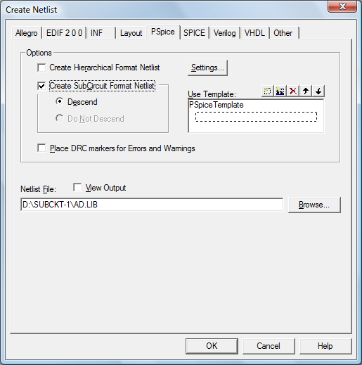 | 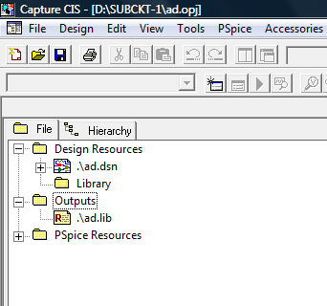
Fig. 3. | Fig. 4.
În fereastra Project Manager se observă că la Outputs apare biblioteca Spice creată ad.lib (fig. 4).
Se creează o nouă bibliotecă de simboluri care va conţine simbolul AO, denumită ad.olb, de exemplu. Se parcurg paşii următori:
- Crearea unei noi biblioteci de simboluri
- Clic pe butonul - Project manager
- Se adaugă o librărie nouă: File-->New-->Library
- Redenumirea bibliotecii create
- Clic dreapta pe numele bibliotecii (library1.olb), se selectează Save As... şi se redenumeşte biblioteca, de exemplu ad.olb sau cum se doreşte.
- Se poate crea un folder pentru bibliotecile proprii.
- Adăugarea unui simbol nou bibliotecii create
- Pentru a adăuga un simbol nou bibliotecii create, în fereastra Project manager se dă clic dreapta pe numele bibliotecii şi se selectează New Part.
- Se deschide fereastra de dialog New Part Properties din fig. 5.
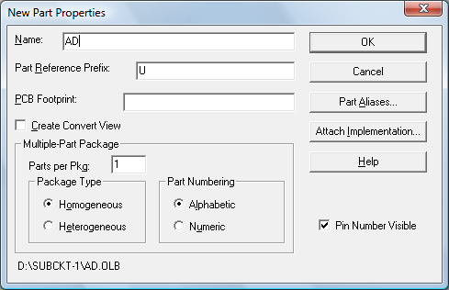 | 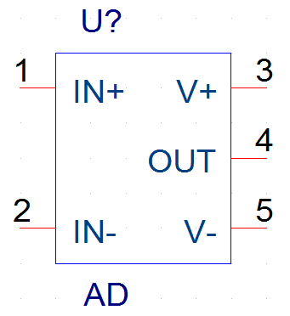
Fig. 5. | Fig. 6.
- Se creează simbolul pentru subcircuit. La Name se trece numele subcircuitului (pentru a se putea recunoaşte mai târziu) – AD în exemplul ales.
- Se pot lăsa valorile implicite propuse de program.
- Clic pe OK şi se deschide fereastra de lucru pentru crearea de simbol.
- Butoanele de lucru sunt în partea din dreapta ecranului.
- Editarea simbolului
- „Click and drag” pentru a mări suprafaţa delimitată cu linie punctată.
- Se foloseşte Place --> Pin sau butonul pentru a adăuga terminale (pini) simbolului.
  - În fereastra care se deschide se completează numele şi numărul pinului în conformitate cu datele de catalog sau datele despre subcircuit;
  - La “Shape” se poate alege “Short” pentru pini scurţi.
- După completarea tuturor pinilor se alege Place --> Rectangle şi se marchează conturul simbolului, suprapunând dreptunghiul cu linie plină peste conturul trasat cu linie punctată (fig. 6).
- Se salvează simbolul astfel creat şi se închide fereastra de editare.
Asocierea modelului Spice la simbolul creat:
- Se expandează ad.olb
- Clic dreapta pe ad
- Se alege Associate PSpice Model…
- În fereastra de dialog Select library to pick matching models se caută biblioteca cu modelul AD.LIB (fig. 7).
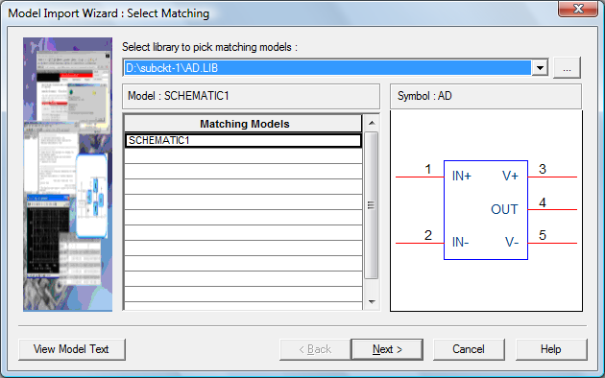
Fig. 7.
Nu luăm în seamă faptul că la Matching Models apare scris SCHEMATIC1.
Clic pe Next şi se deschide fereastra din fig. 8.
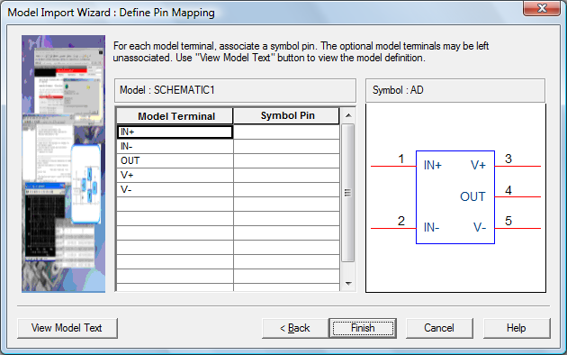
Fig. 8.
În coloana Symbol Pin se aleg, dând clic pe rând în cele 5 linii, IN+, IN- OUT, V+ şi V-, identic cu ce se află în coloana din stânga (fig. 9). Se observă că, pe măsură ce se alege o denumire de pin, aceasta dispare din listă.
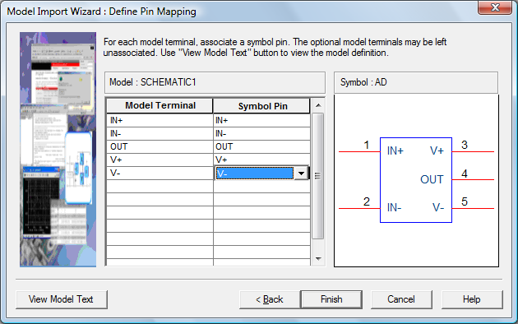
Fig. 9.
Clic pe Finish, urmat de clic pe OK (fig. 10):
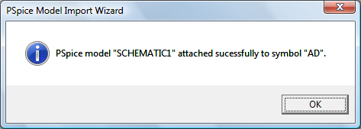
Fig. 10.
Se deschide un proiect nou care, de fapt, reprezintă circuitul de nivel înalt în care se apelează subcircuitul creat. Se adaugă, în exemplul ales, sursele de alimentare de c.c., un generator de semnal sinusoidal şi o sarcină şi se urmăreşte răspunsul în timp al circuitului (fig. 11).
Fig. 11.
Pentru a putea fi folosită într-un proiect nou, noua bibliotecă trebuie adăugată. Se face cu comenzile: Place Part --> Add Library şi se caută locaţia fişierului AD.OLB.
De asemenea, se copiază fişierul AD.LIB din fereastra Project Manager unde s-a creat subcircuitul în fereastra Project Manager a noului circuit la PSpice Resources / Model Libraries.
Se revine în fereastra de desenare, se defineşte profilul de simulare şi se efectuează simularea Spice.

